PEMERINTAH KABUPATEN KARANGANYAR
BADAN KESATUAN BANGSA DAN POLITIK

Alamat : Jln. Demak Komplek Perkantoran Cangakan Telp. (0271) 495038 Fax. (0271) 494835
Website : ........... E-mail : kesbangpol@karanganyarkab.go.idKode Pos 57712
 |  |  |  |  |  | Karanganyar, 22 September 2022
 | Nomor | : |  | 306.1 / 1540 .23 / IX / 2022
 | Sifat | : |  | Biasa. |  |  | Kepada
 | Lampiran | : |  | 1 (satu) lembar |  |  | Gubernur Jawa Tengah  Cq. Kepala Badan Kesbang dan Politik Provinsi Jawa Tengah  Di  SEMARANG
 | Perihal | : |  | Laporan Kegiatan Monitoring Rencana Pelaksanaan Penutupan dan Pembongkaran Cafe Black Arion

Bersama ini dengan hormat kami laporkan pada hari Rabu tanggal 21 September 2022 pukul 10.10 s.d 11.15 WIB bertempat di Café Black Arion Jalan Adi Sumarmo Desa Gedongan Kecamatan Colomadu telah dilaksanakan Kegiatan Monitoring Rencana Pelaksanaan Penutupan dan Pembongkaran Cafe Black Arion.

- Hadir dalam kegiatan tersebut antara lain :
- Bakdo Harsono, S.S.T.P (Kepala Satpol PP Kabupaten Karanganyar)
- Sriono Budi Santoso, S.Sos., M.Si (Camat Colomadu)
- Kapten Inf Suwarno (Danramil 16 / Colomadu)
- AKP Imam S.H., M.H. (Kapolsek Colomadu)
- Iptu Juritna, S H (Wakapolsek Colomadu)
- Agus Kandiawan, S.H., M.M (Kabid Kewaspadaan Nasional dan Pengamanan Konflik Badan Kesbangpol Kabupaten Karanganyar)
- Hendro Sudarsono (Ketua DSKS Surakarta)
- Ustad Sukma Mujahid (Ketua MMI Karanganyar)
- Ustad Hendra Kuswara Putra (Eks Wakabid Hisbah FPI Karanganyar)
- Tri Rohmadi (Ketua BPD Gedongan)
- Mohammad Syaiful (Sekdes Baturan)
- Petugas Keamanan dari Kodim 0727 / Karanganyar
- Petugas Keamanan dari Polsek Colomadu
- Petugas Keamanan dari Satpol PP Kabupaten Karanganyar
- Perwakilan AUIK Karanganyar

- Penyampaian oleh Bakdo Harsono, S.S.T.P (Kepala Satpol PP Kabupaten Karanganyar) sebagai berikut :
- Dari kami tidak berani untuk membongkar lokasi tersebut, karena kemarin, berdasarkan Surat Edaran Kepala Desa terkirim, terkait penutupan dan pembongkaran Cafe Black Arion pada tanggal 9 September 2022, dari pihak Kepala Desa hanya meminta bantuan kepada Bapak Bupati untuk mengirim Alat (Perangkat) guna membongkar bangunan Cafe Black Arion, sedangkan yang berhak menutup dan membongkar Cafe Black Arion adalah Kades Gedongan.
- Berita acara penyerahan alat berat :
Pada hari ini Rabu tanggal dua puluh satu bulan september tahun dua ribu dua puluh dua, Bertempat di Gedongan Kecamatan Colomadu.
Yang bertanda tangan di bawah ini :
- Nama : Bakdo Harsono, S.S.T.P
NIP : 197804031997031003
Pangkat/Gol : Pembina Tingkat 1/IV B
Jabatan : Kepala Satuan Polisi Pamong Praja, Bertindak untuk dan atas nama Bupati Karanganyar, selanjutnya disebut pihak ke 1
- Nama : Muhammad Syaiful
Pangkat/golongan : Sekretaris Desa, Selanjutnya disebut PIHAK KEDUA
Pihak kesatu menyerahkan alat berat kepada pihak kedua dalam keadaan baik dan lengkap yang selanjutnya akan dipergunakan pihak kedua dalam pelaksanaan kegiatan pengosongan dan pembongkaran bangunan di atas lahan tanah kas Desa Gedongan.
Demikian berita acara ini dibuat dengan sebenarnya untuk dipergunakan sebagaimana mestinya.

- Catatan :
- Penutupan dan pembongkaran Cafe Black Arion tidak jadi dilaksanakan / batal dilaksanakan karena tidak dihadiri oleh Tri Wiyono, S.H (Kades Gedongan), karena yang berhak menutup dan membongkar Cafe Black Arion adalah Tri Wiyono, S.H (Kades Gedongan)

- Selama kegiatan berjalan dengan aman dan lancar.
Demikian untuk menjadi periksa dan mohon arahan.

Tembusan :  Bupati Karanganyar | KEPALA BADAN KESATUAN BANGSA DAN POLITIK  KABUPATEN KARANGANYAR  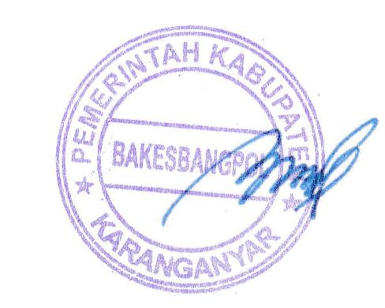  BAMBANG SUTARMANTO, S.Sos., M.M.  Pembina Tk. I  NIP. 19650329 198703 1 007

LAPORAN KEGIATAN MONITORING RENCANA PELAKSANAAN PENUTUPAN DAN PEMBONGKARAN CAFE BLACK ARION TANGGAL 21 SEPTEMBER 2022
DI CAFÉ BLACK ARION JALAN ADI SUMARMO DESA GEDONGAN
KECAMATAN COLOMADU

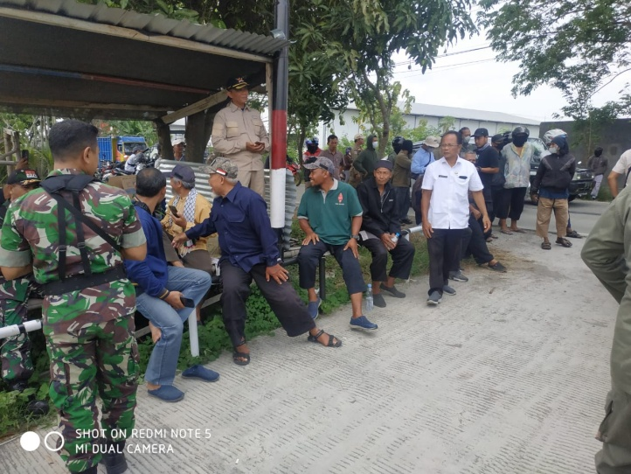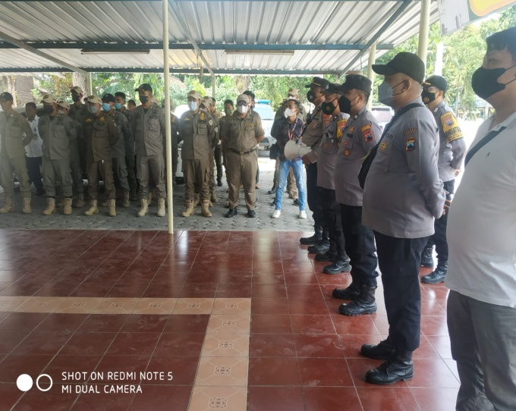

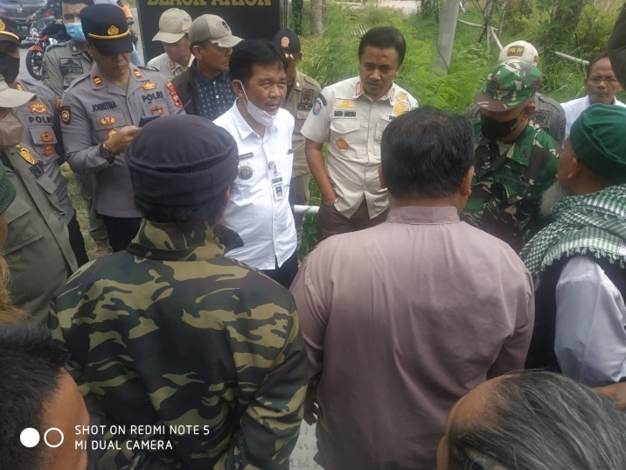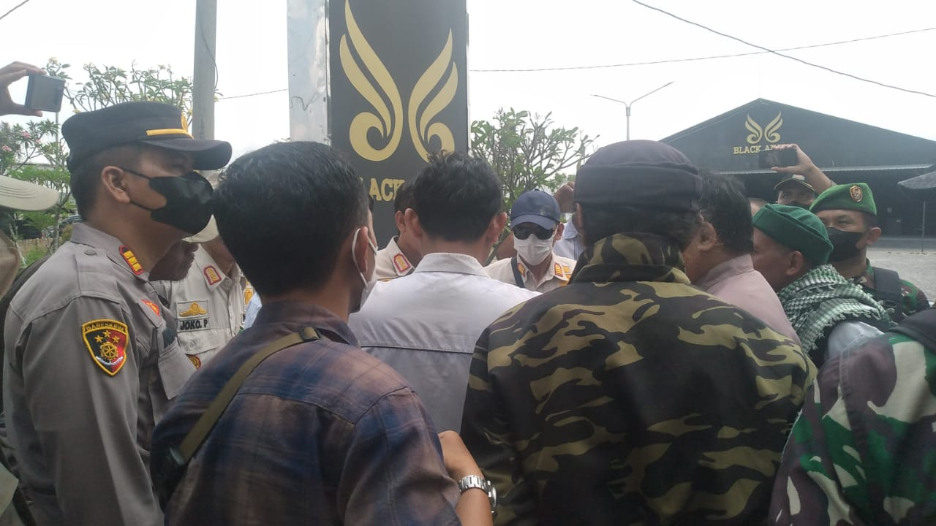

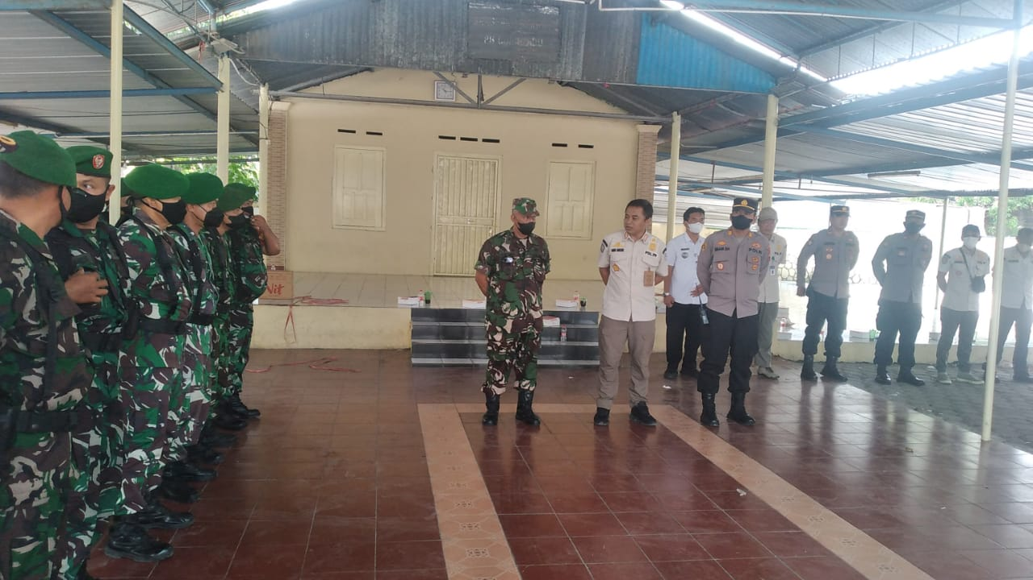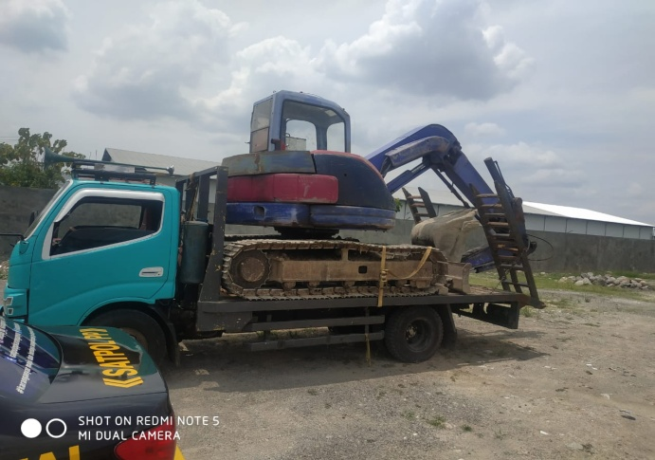

Dok. Bakesbangpol Kab.Karanganyar
Tahun 2022

